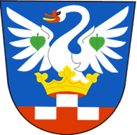 Obec Trpísty
Obecní úřad Trpísty

Č.j. Trpísty/304/2024 Tomáš Forejt
Sp.zn. ZN/303/Trpísty/2024 Čapkova 787/21
350 02 Cheb
Trpísty 18, 349 01 Trpísty
IČO: 00573710
Tel.: 374 696 134
e-mail: trpisty@wo.cz
ISDS: wihavc8

Trpísty 04.10. 2024

Poskytnutí informací dle zákona č. 106/1999 Sb., o svobodném přístupu k informacím, ve znění pozdějších předpisů

Vážený pane,

Na základě Vaší žádosti Vám sděluji následující informace:
- Vlastníkem a provozovatelem veřejného osvětlení je obec Trpísty, IČO: 00573710, Trpísty 18, 349 01 Stříbro, která zároveň provádí správu veřejného osvětlení.
- Opravy a údržba veřejného osvětlení jsou zajišťovány dle potřeby vždy sjednáním externí firmy.

S pozdravem

RSDr. Jaroslav Vrška v.r.
starosta obce

